**Definições Reunião 23 de setembro de 2018**

1. **Tela Cadastro de Clientes**

* Acrescentar campo nome fantasia
* Ocultar código do país nos campos de telefone quando o código for igual a 55, o código sendo diferente alterar a máscara do campo para exibir o telefone completo.

**Protótipo:**

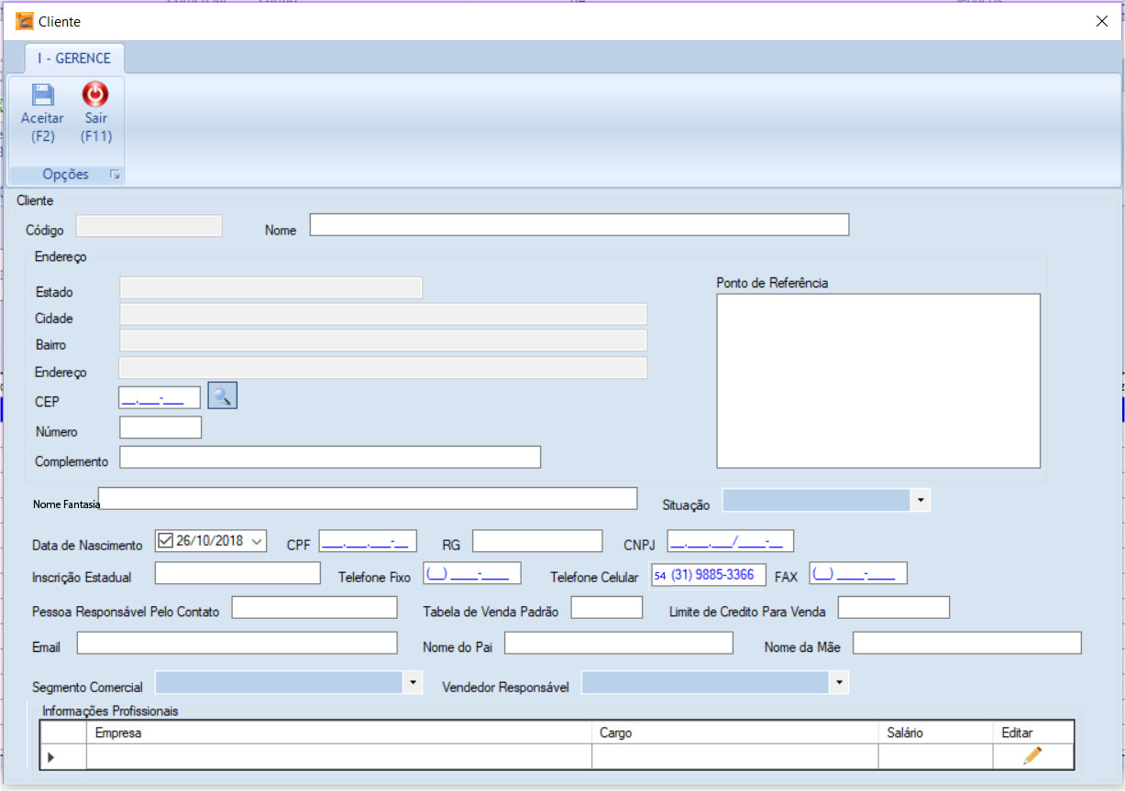

1. **Carga CRM com Excel**

* Ao clicar no botão “carregar por excel”, ter a possibilidade de selecionar o tipo do crm (protótipo abaixo).
* Carregar a planilha conforme as regras da planilha em anexo.
* **O campo consultar será preenchido com o login do usuário.**

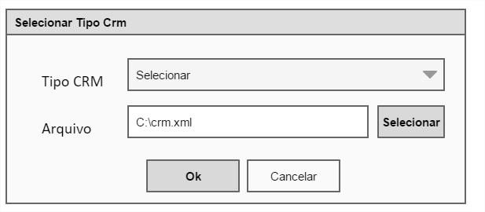



1. **Carga CRM por API**

* Alterar tela API para ter a possibilidade de colocar o tipo crm da integração
* Criar variáveis de data para dar um replace no momento da execução substituindo as variáveis pelas datas de início e fim.
* **Nome das Variáveis:**

**{DATA_INICIO}** 🡪 Recebe a data inicial

**{DATA_FIM}** 🡪 Recebe a data final

* O Intervalo das datas será de uma semana.

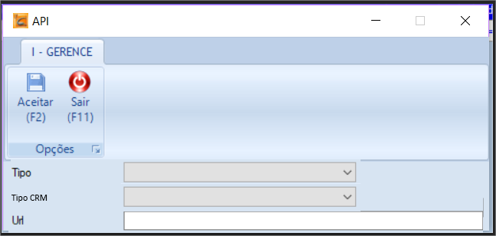

**Observações Gerais:**

No momento do cadastro do CRM, para cadastrar o cliente tem que ser informado o nome do cliente e alguma outra informação (ex: cpf, celular, telefone fixo).

No caso da integração por url, o consultor vai ser definido de acordo com as configurações do tipo crm. Já na planilha excel, caso o consultor não seja informado ou o consultor informado não exista, vai tomar o consultor definido nas configurações do tipo crm.